Социальная история «Поход в музей»

Меня зовут Гибадуллин Сулейман, я учусь в школе  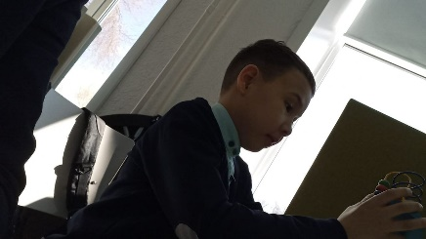 | Сегодня я приду в школу, немного позанимаюсь и отдохну в КПИ  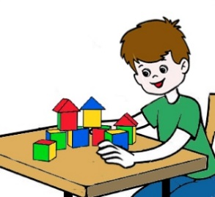 | А после КПИ мы пойдем в историко – краеведческий музей  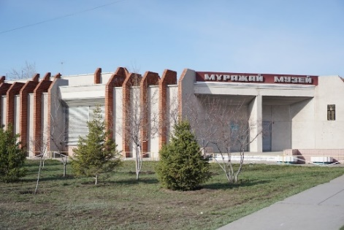 | В музей мы пойдем пешком по аллее И.Франко  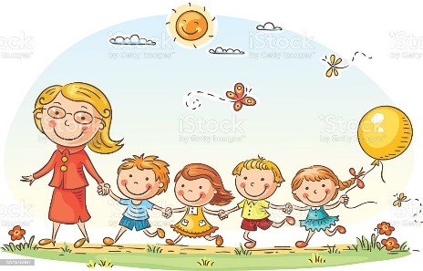 | По дороге в музей, я буду вести себя спокойно и соблюдать ПДД  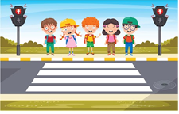
Когда мы придем в музей, нас встретят, мы разденемся и начнется экскурсия  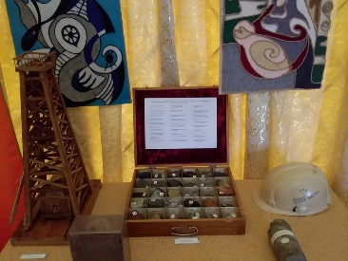 | 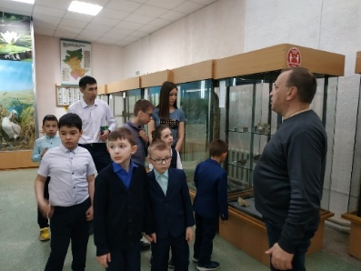  В залах музея работают сотрудники.. Они проведут экскурсию и ответят на наши вопросы | Мы будем говорить тихо и держаться на расстоянии от музейного экспоната  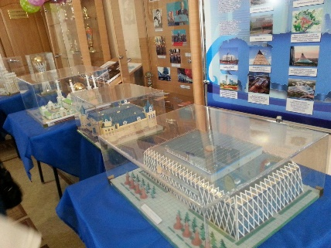 | 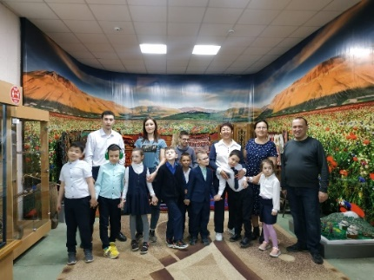  Во время экскурсии по музею я буду вести себя хорошо, мне там понравится. | 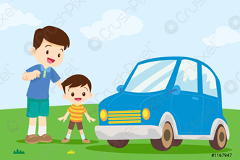  После посещения музея, мы вернемся в школу и меня заберет домой папа

